绍兴市中医院
浙江大学医学院附属邵逸夫医院
2018年5月专家出诊信息

出诊科室 | 专家姓名 | 职 称 | 出诊时间 | 特需门诊诊查费 | 限号
神经内科 | 王 莉 | 副主任医师 | 5月4日（星期五）下午 | 100 | 20
神经内科 | 夏 萍 | 副主任医师 | 5月18日（星期五）下午 | 100 | 20
呼吸内科 | 吴晓红 | 主任医师 | 5月9日（星期三）下午 | 150 | 20
呼吸内科 | 马国峰 | 副主任医师 | 5月23日（星期三）下午 | 100 | 20
内分泌科 | 李 红 | 主任医师 | 5月2日（星期三）下午 | 150 | 20
内分泌科 | 阮 昱 | 副主任医师 | 5月16日（星期三）下午 | 100 | 20
心内科 | 张 培 | 副主任医师 | 5月17日（星期四）上午 | 100 | 20
消化内科 | 孙蕾民 | 主任医师 | 5月11日（星期五）上午 | 150 | 20
放射科 | 孙继红 | 副主任医师 | 5月31日（星期四）下午 | 100 | 20

预约电话： 0575-89107158（8:00-12：00、14：00-16：30）
0575-89108088（12：00-14：00、16:30-23：00）
专家门诊地点：1号楼3楼正和馆
出诊专家信息：
王 莉：浙江大学医学院毕业，硕士，浙江大学医学院邵逸夫医院神经内科副主任医师。主攻各种运动障碍疾病的诊治，特别擅长应用A型肉毒毒素治疗各种肌张力障碍(包括眼睑痉挛、口下颌肌张力障碍、痉挛性斜颈、书写痉挛等)、偏侧面肌痉挛、神经痛、偏头痛等疾病。同时擅长包括自发性颅内低压在内的各种头痛、眩晕、脑血管病、帕金森病等疾病规范诊治，有着丰富的临床经验。在国内外杂志上发表论文10余篇，其中SCI 4篇；主持或参加多项省、厅级科研项目；做为授课讲师承办国家级继续教育项目13届；邵逸夫医院住院医师规范化培训神经内科基地秘书； 邵逸夫国家药物临床试验神经内科基地秘书；浙江大学医学院教育工作突出贡献奖；
浙江大学先进工作者荣誉称号。
夏 萍：副主任医师，博士在读，熟练掌握神经系统常见病如头痛头晕、脑血管的临床诊治，长期从事并擅长脑脊液细胞学的诊断工作，对自发性颅内低压诊治有丰富经验。主持浙江省自然基金一项，主参国家级、省厅级课题多项，发表SCI论文多篇。
吴晓虹：主任医师，教授，医学博士，浙江大学附属邵逸夫医院呼吸内科副主任，中华医学会浙江省医学会呼吸系病分会委员，浙江省医师协会呼吸医生分会常务委员，浙江省医学会呼吸系病分会感染学组副组长，浙江省医学会医学鉴定专家，中国控制吸烟协会理事，浙江省防痨协会第八届理事会常务理事，浙江医学会呼吸系病分会肺血管联盟执行主席。专长呼吸系统疾病如肺血管疾病、肺部肿瘤的综合治疗、纤支镜介入治疗、肺部炎症性疾病的规范化诊治、肺部少见疾病如结节病、间质性肺病的诊治。肺部炎症的基础研究、肺部肿瘤的综合治疗及介入治疗、肺血管性疾病的规范化诊治。
马国峰：副主任医师。浙江省中西医结合学会呼吸分会青年委员会副主任委员，浙江省医学会呼吸分会肺间质和肺血管疾病及肺栓塞学组委员，浙江省医学会呼吸分会肺血管联盟委员，华东早期肺癌诊治协作组成员，浙江省医学会呼吸分会基层医师联盟秘书，中国医药教育协会呼吸康复专业委员会委员，邵逸夫医院静脉血栓栓塞症（VTE）防治小组秘书。
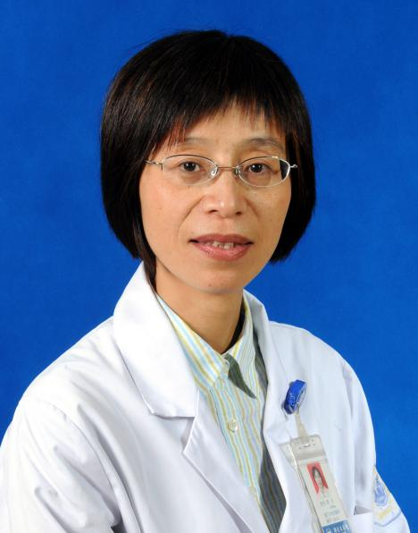
李 红：主任医师，博士生导师，浙江大学医学院附属邵逸夫医院内分泌代谢科主任，糖尿病中心主任。兼任中华医学会糖尿病学分会委员兼胰岛素抵抗学组(筹)组长，中国医师协会内分泌代谢科医师分会常委，浙江省医学会内分泌学分会主任委员，浙江医师协会内分泌代谢科医师分会会长。擅长糖尿病及其并发症、肥胖、低血糖、甲状腺和甲状旁腺疾病、垂体、肾上腺和性腺疾病、生长发育迟缓及内分泌性高血压等的诊治。
阮 昱：毕业于浙江大学医学院，博士，副主任医师。自2002年起一直在浙江大学附属邵逸夫医院內分泌科从事临床工作，擅长糖尿病及并发症、甲状腺疾病、肾上腺垂体疾病的诊断和治疗。对其他各类内分泌代谢病也具有丰富临床经验。医疗成果：已在国內一级期刊及SCI收录期刊发表医学论文多篇，主持并参与多项省部级及國家级科研项目。
张 培：副主任医师，医学博士，长期从事心血管疾病的临床工作，研究方向为心脏电生理的基础与临床，尤擅长各种心律失常的导管消融治疗。主持与参与多项国家及省部级课题，发表SCI及国内核心期刊论文多篇。获得浙江大学先进工作者，浙江卫生系统最美天使，最美浙江人，中国好术者全国总冠军等荣誉称号。
孙蕾民：主任医师，医学博士，硕士研究生导师。中华医学会消化系病分会消化道肿瘤协作组委员，浙江省消化内镜分会委员兼秘书，老年内镜学组副组长，超声内镜学组委员，特种内镜及辅助技术学组委员，中华医学会抗癌协会浙江省分会委员。浙江大学医学院消化病学教研室副主任。2014年被聘为UpToDate临床顾问中文版翻译专家，GUT中文版翻译专家，曾获得国家人事部科技活动择优资助的优秀类项目、亚太消化疾病周“优秀青年研究奖”、浙江省政府钱江人才计划等奖励。2010年浙江省医师协会优秀消化专科医师。中国共产党浙江大学医学院邵逸夫医院消化内分泌支部支部书记。
孙继红：医学博士，Attending医师，放射科主任医师，硕士生导师，主任助理，协助主任负责科研相关工作，腹部影像亚专科副组长，中华放射学会分子影像学组全国委员，负责实验室工作。自1989年开始从事医学影像学工作二十余年，期间获浙江大学医学硕士（2001年）和医学博士（2009年）学位，2010年3月1-2011年3月2日美国华盛顿大学（University of Washington）医学中心分子影像实验室博士后工作，从事消化道及心血管疾病影像学研究。 2001毕业于浙江大学医学院后工作于浙江大学医学院附属第二医院，2011年7月调入浙江大学医学院附属邵逸夫医院放射科。一直从事医学影像学的临床和科研工作，擅长腹部疾病的影像诊断，并开展基于新型纳米对比剂的磁共振分子成像研究及转化医学研究。在国内外发表文章超过20篇，其中11篇SCI论文中6篇为第一作者，1篇通讯作者。作为骨干成员主参科技部973课题及十二五课题各1项，主持省部级课题4项，获国家发明专利1项，2010年及2012年获北美放射年会分子成像奖。

